首先，我们将下载好的Kafka基础安装包解压，命令如下所示：

* 解压Kafka
* 配置环境变量
* C:\Users\75745\AppData\Local\Temp\1560949697(1).jpg
* C:\Users\75745\AppData\Local\Temp\1560949819(1).png
* 配置Kafka的zookeeper.properties
* 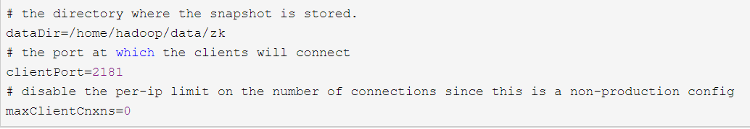
* 配置server.properties
* 
* 配置producer.properties
* 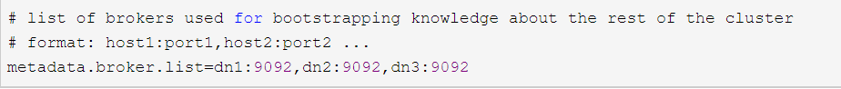

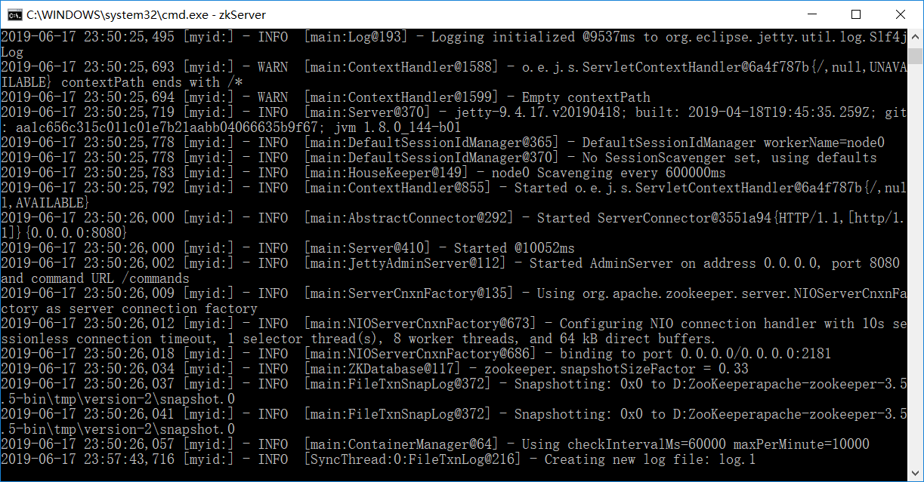

安装kafka

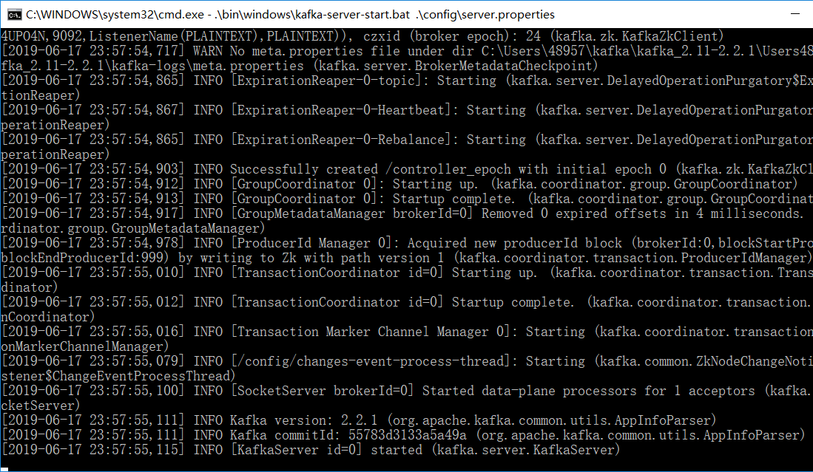

测试：

创建主题：



创建生产者：

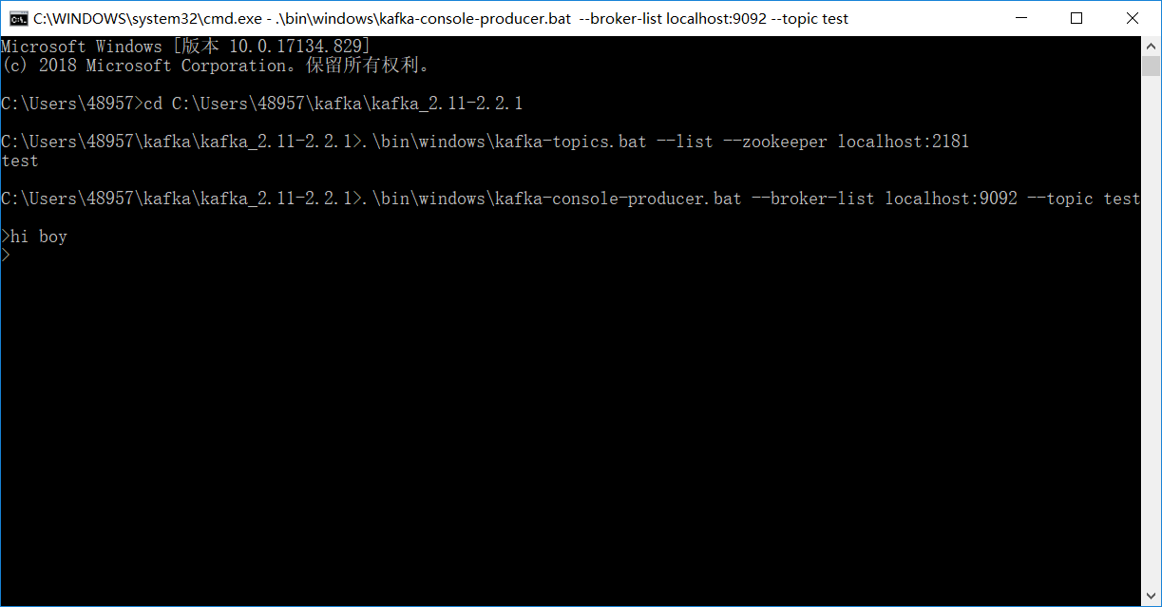

创建消费者：

